МИНОБРНАУКИ РОССИИ

Федеральное государственное бюджетное образовательное учреждение высшего образования

НИЖЕГОРОДСКИЙ ГОСУДАРСТВЕННЫЙ ТЕХНИЧЕСКИЙ

УНИВЕРСИТЕТ им. Р.Е.АЛЕКСЕЕВА

Институт радиоэлектроники и информационных технологий

Кафедра информатики и систем управления

_________________Геоинформационная система “2ГИС”______________

(наименование темы проекта или работы)

Отчёт

по лабораторной работе

по дисциплине

_______________Информатика и компьютерные технолог_____________

(наименование дисциплины)

РУКОВОДИТЕЛЬ:

________________ _Степаненко М.А.____

(подпись) (фамилия, и.,о.)

СТУДЕНТ:

________________ Герасимова А.В._______

(подпись) (фамилия,и.,о.)

_____22-ИВТ-4_____

(шифр группы)

Работа защищена «___» ____________

С оценкой ________________________

Нижний Новгород

2023

Вариант 28

Задание к выполнению лабораторной работы №1

1) Осуществить поиск объекта по указанному адресу (по карте Москвы), отметить на карте место, соответствующее заданному адресу, найти ближайшую станцию метро, указать путь к ней, и расстояние по прямой.

2) Найти адреса указанных в варианте ВУЗов (по карте Москвы), их учебных корпусов (филиалов) в Москве.

3) Определение расстояния и маршрута движения от места жительства до места учебы: 1 корпус, 6 корпус НГТУ (по карте Нижнего Новгорода). Определить оптимальное расстояние от места Вашего проживания до ВУЗа, указать несколько альтернативных маршрутов с использованием траекторий общественного транспорта и движения по пешеходным зонам.

1)Гостинцы, музеи, находящиеся в радиусе 1 км от указанного адреса. (Кузнецкий мост,17,ст.1)

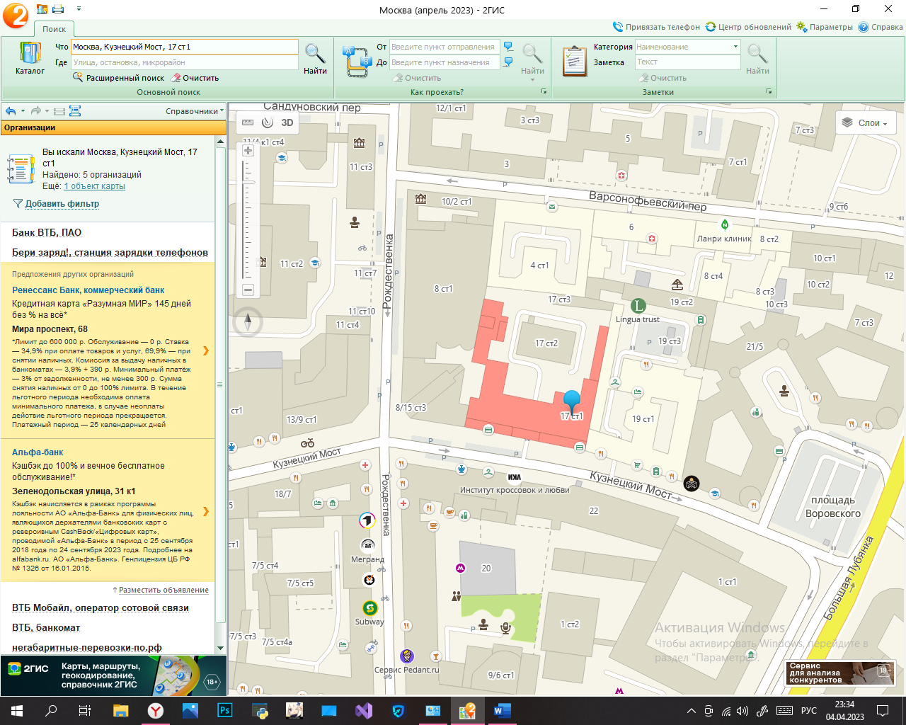

Ближайшей станцией метро от заданного места является станция Кузнецкий мост.

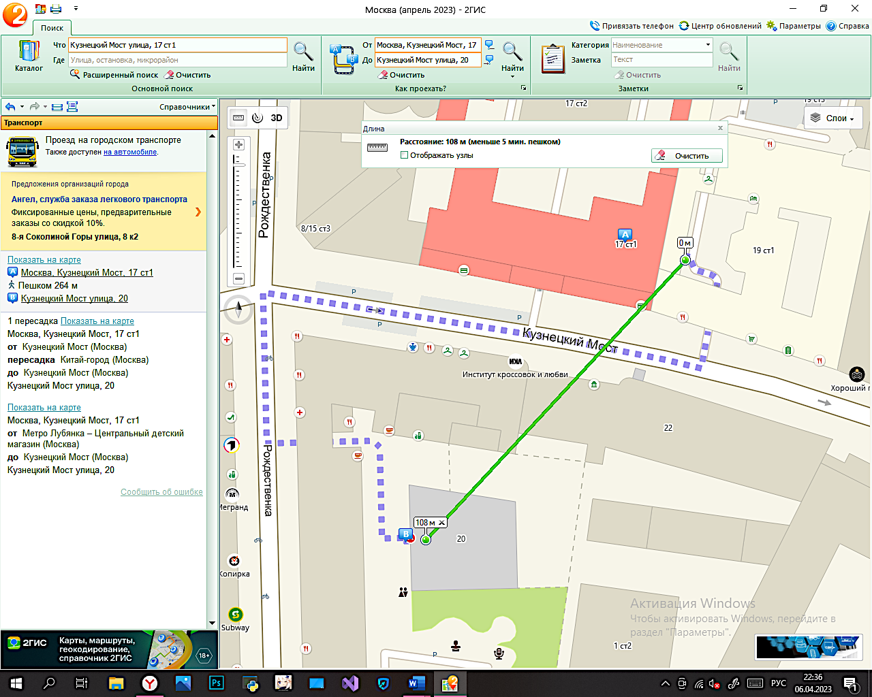

Найдем гостиницы в заданном радиусе:

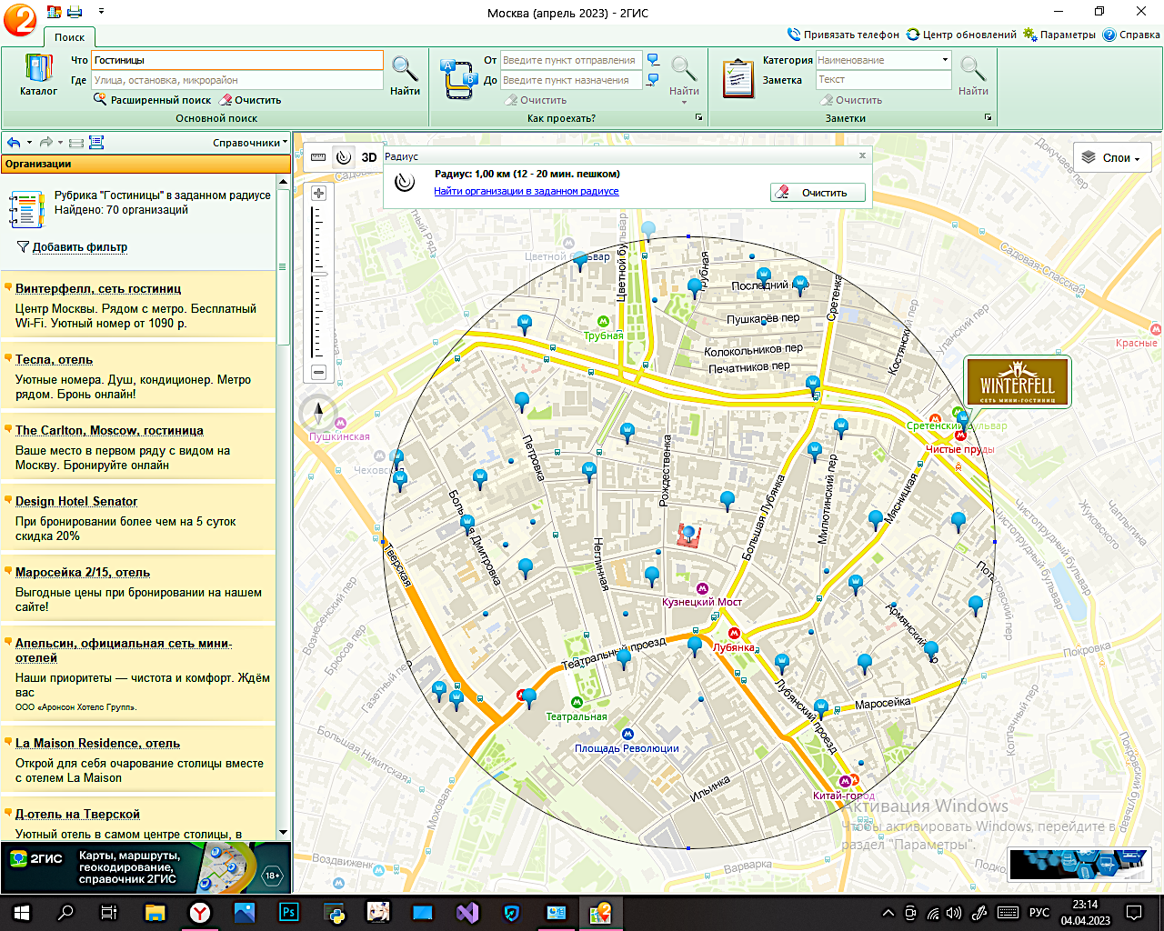

Найдем музеи в заданном радиусе:

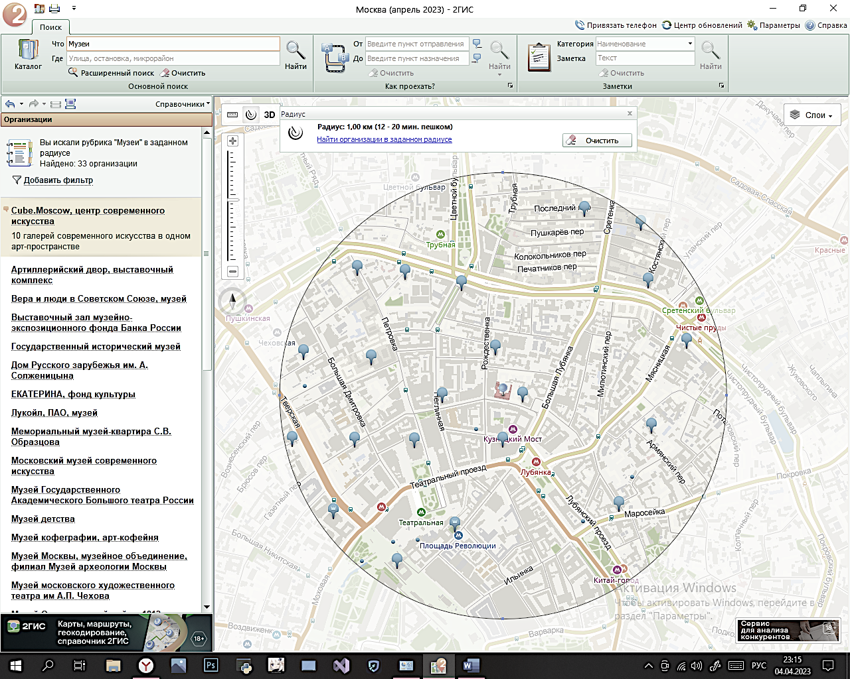

Задание №2.

ИМЭС имеет 1 филиал в Москве

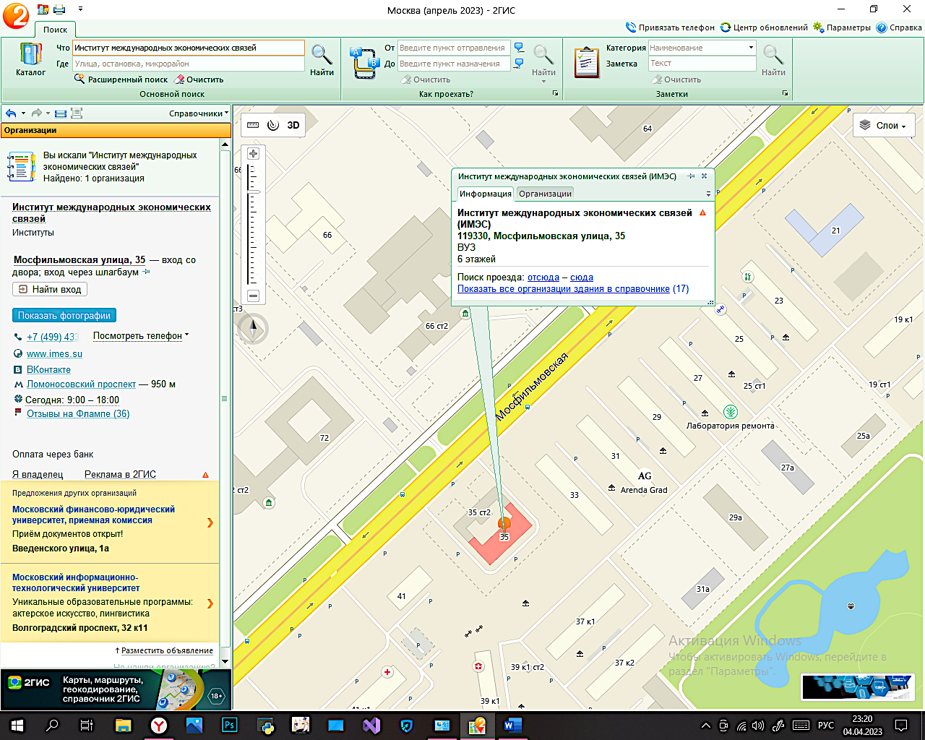

Задание №3.

Маршрут до первых корпусов НГТУ (Т-45 и А-45)

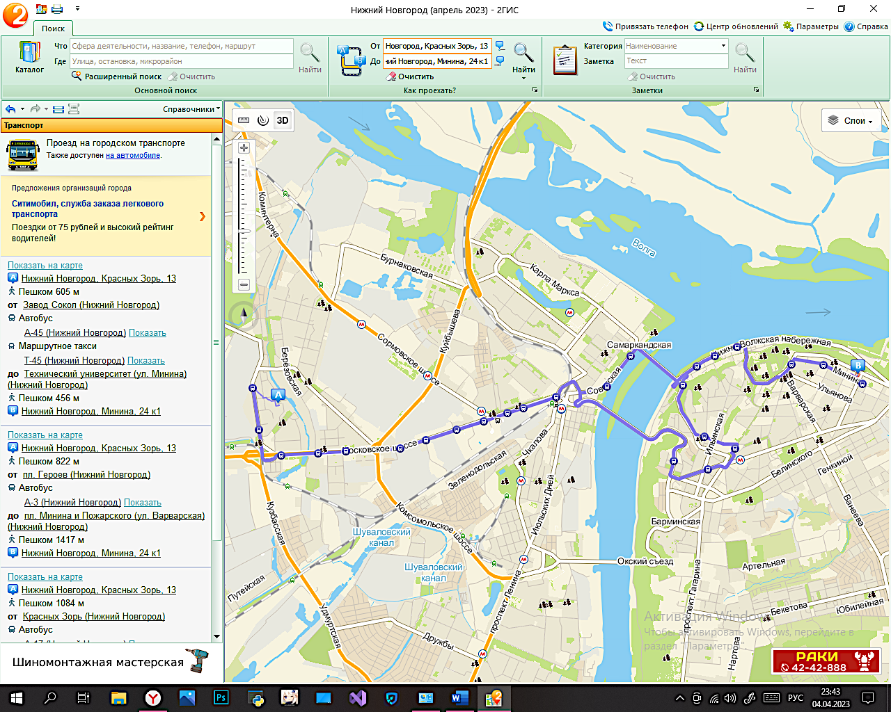

А-45 отдельно

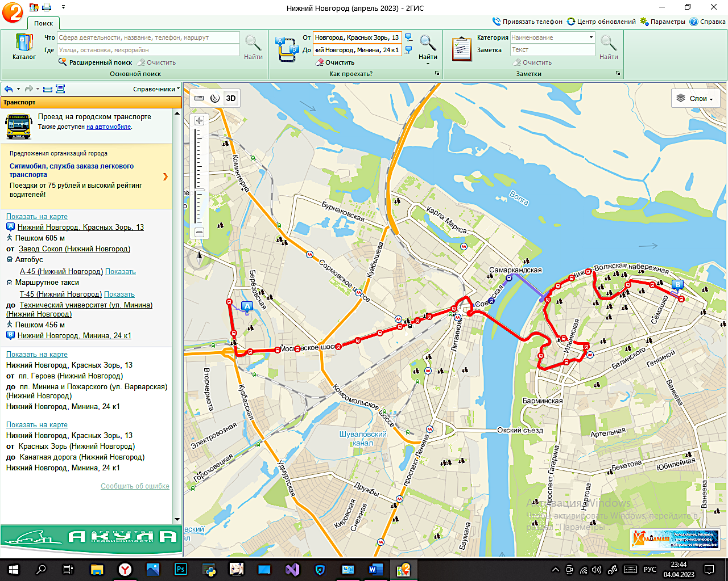

Расстояние по прямой до первого корпуса.

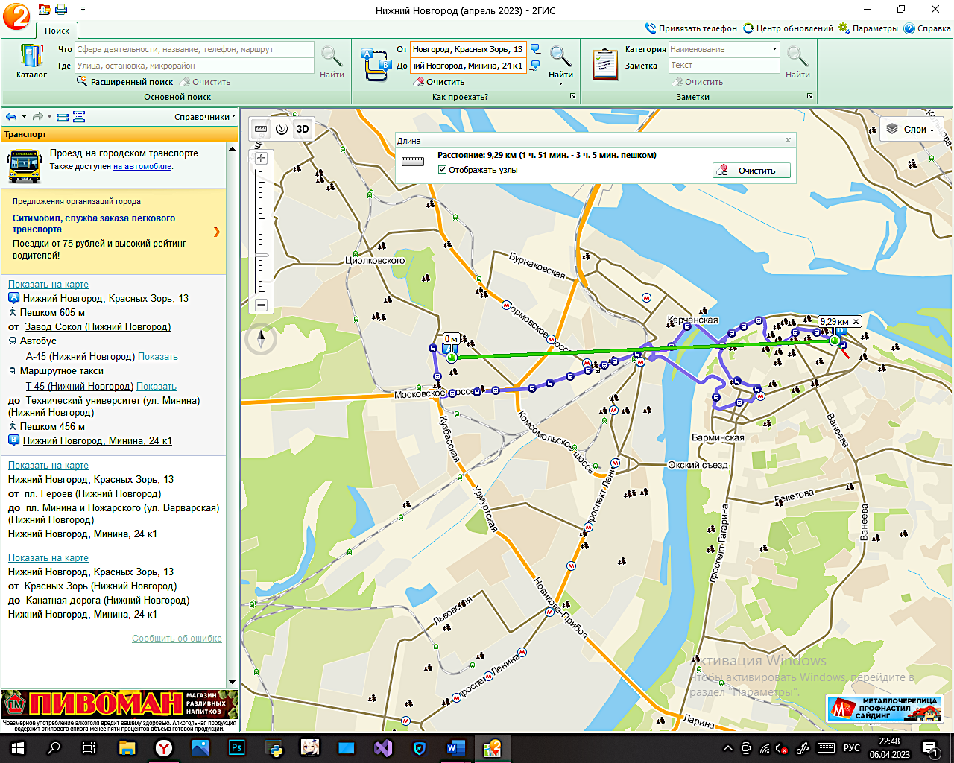

Маршруты до 6 корпуса

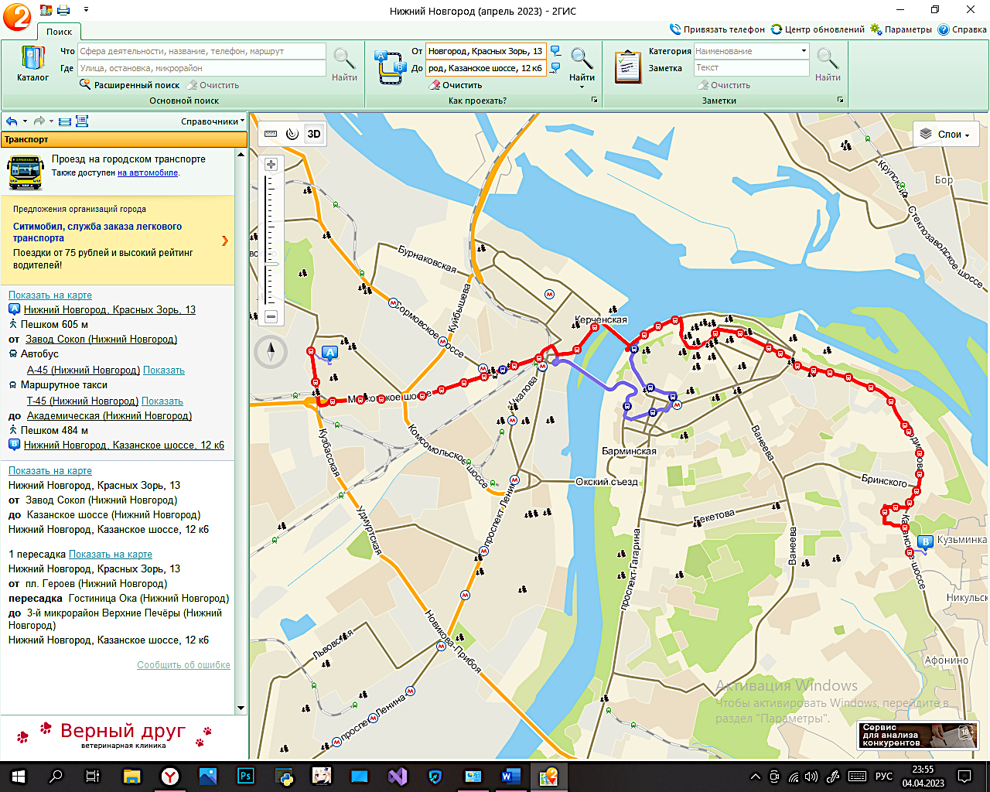

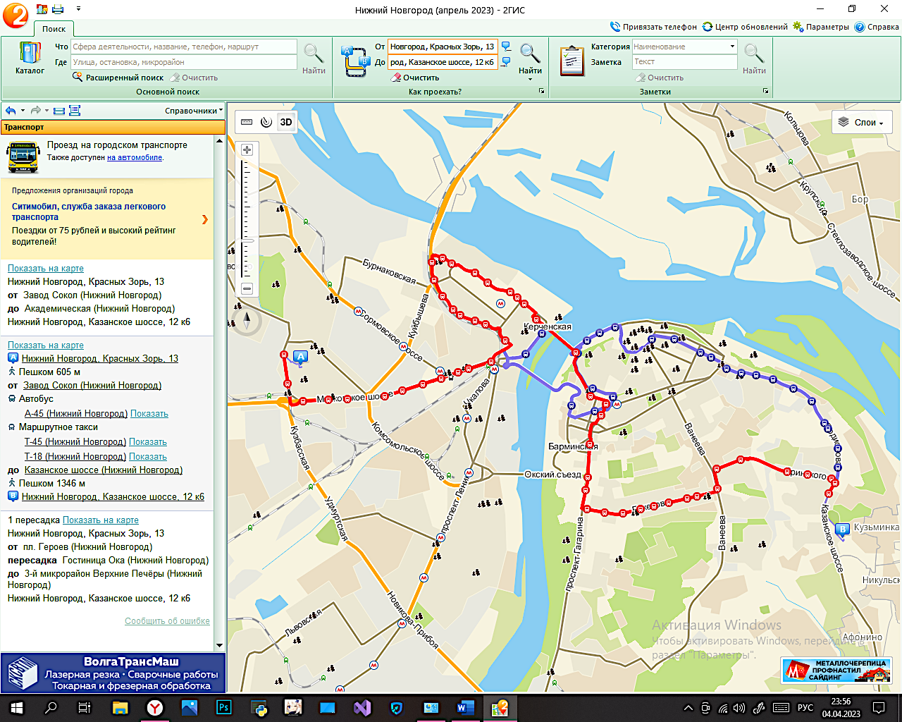

Расстояние до 6 корпуса по прямой.

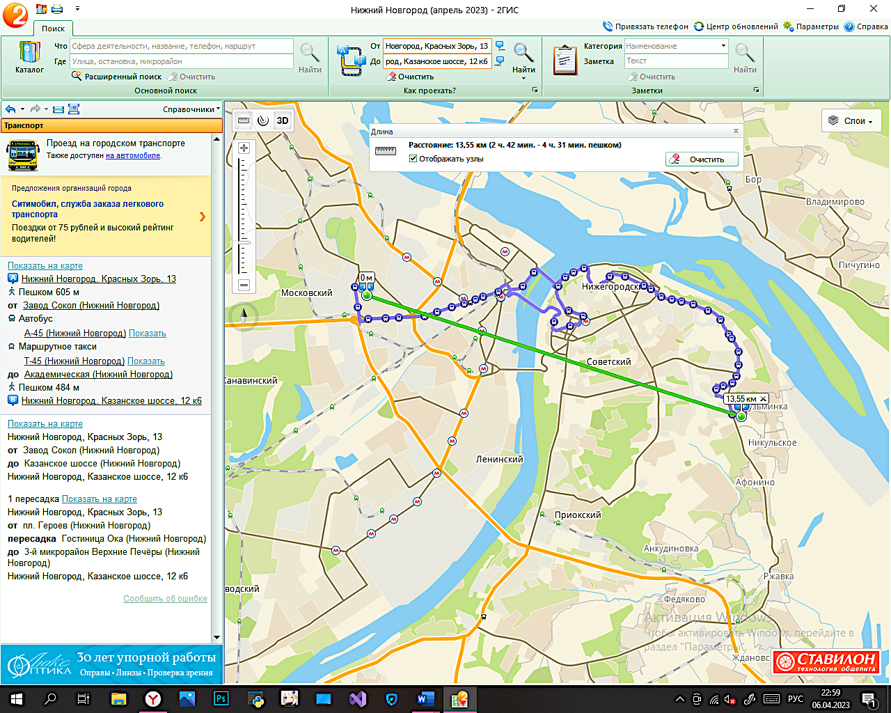

Вывод: В данной лабораторной работе мы научились пользоваться программой 2ГИС.